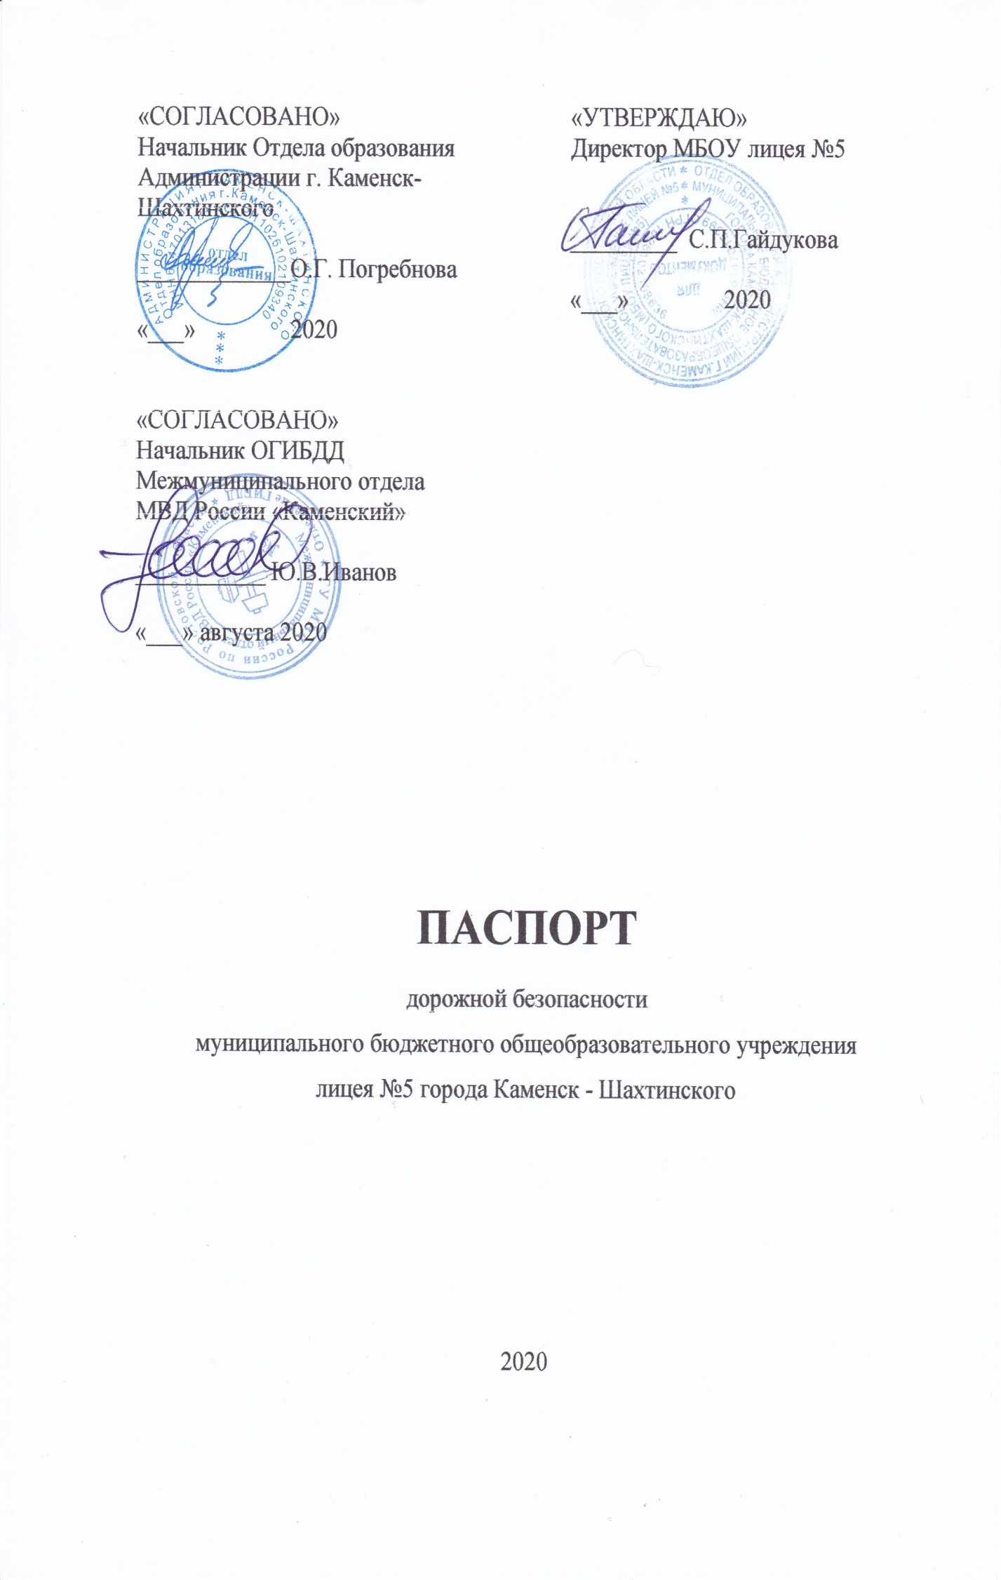
Общие сведения
Муниципальное бюджетное общеобразовательное учреждение лицей №5 города Каменск - Шахтинского
Тип ОУ: общеобразовательное учреждение
Юридический адрес ОУ: Ростовская область, г.Каменск- Шахтинский, ул.Героев Пионеров, 81
Фактический адрес ОУ: Ростовская область, г.Каменск- Шахтинский, ул.Героев Пионеров, 81
Администрация лицея №5:
Директор Гайдукова Светлана Петровна 8-86363-4-30-75

Заместитель директора
по учебной работе Пороло Татьяна Анатольевна 8-86363-4-30-75

Заместитель директора
по воспитательной работе Асеева Анна Александровна 8-86363-4-30-75

Ответственные работники
муниципального органа
образования ведущий специалист Цыганова В.А.
(должность) (фамилия, имя, отчество)
8 863 (65) 7-38-66
(телефон)
Ответственные от
Госавтоинспекции Инспектор по пропаганде БДД ОГИБДД
Межмуниципального отдела МВД России
«Каменский» Потий Д.В.
(должность) (фамилия, имя, отчество)

Ответственные работники
за мероприятия по профилактике
детского травматизма заместитель директора по ВР Асеева А.А.
8-928-159-99-28

Количество учащихся: 622
Наличие уголка по БДД: находится в рекреации II этажа напротив каб.218 и рекреации начальной школы рядом с каб.103

(если имеется, указать место расположения)
Наличие класса по БДД: каб.221
(если имеется, указать место расположения)
Наличие автогородка (площадки) по БДД: мобильный автогородок
Время занятий в ОУ:
1-ая смена: с 8.00 до 16.00
внеклассные занятия: с 12.00 до 18.00
Телефоны оперативных служб:
01 – пожарная служба
02 – полиция
03 – скорая помощь
04 – газовая служба

Содержание
- План-схемы ОУ:
- район расположения ОУ, пути движения транспортных средств и детей (учеников, обучающихся);
- организация дорожного движения в непосредственной близости от образовательного учреждения с размещением соответствующих технических средств, маршруты движения детей и расположение парковочных мест;
- маршруты движения организованных групп детей от ОУ к стадиону, парку или к спортивно-оздоровительному комплексу;
- пути движения транспортных средств к местам разгрузки/погрузки и рекомендуемых безопасных путей передвижения детей по территории образовательного учреждения.
- Информация об обеспечении безопасности перевозок детей специальным транспортным средством (автобусом):
  - общие сведения;
  - маршрут движения автобуса до ОУ;
  - безопасное расположение остановки автобуса ОУ.
III. Приложения:
1) Приказ по учреждению об организации работы по БДД с указанием ответственного за данное направление работы.
2) План работы образовательного учреждения по БДД;
3) План работы по БДД с родителями;
4) План работы по БДД с педагогами;
5) Списки отрядов ЮИД;
6) Работа с отрядом ЮИД;
7) Перечень методической литературы и наглядных пособий по БДД;
8) Темы инструктажей по БДД с детьми;
9) Темы инструктажей по БДД с родителями;
10) Количество и тематика занятий по БДД.

План-схема района расположения
МБОУ лицея №5,
пути движения транспортных средств и детей (учеников)
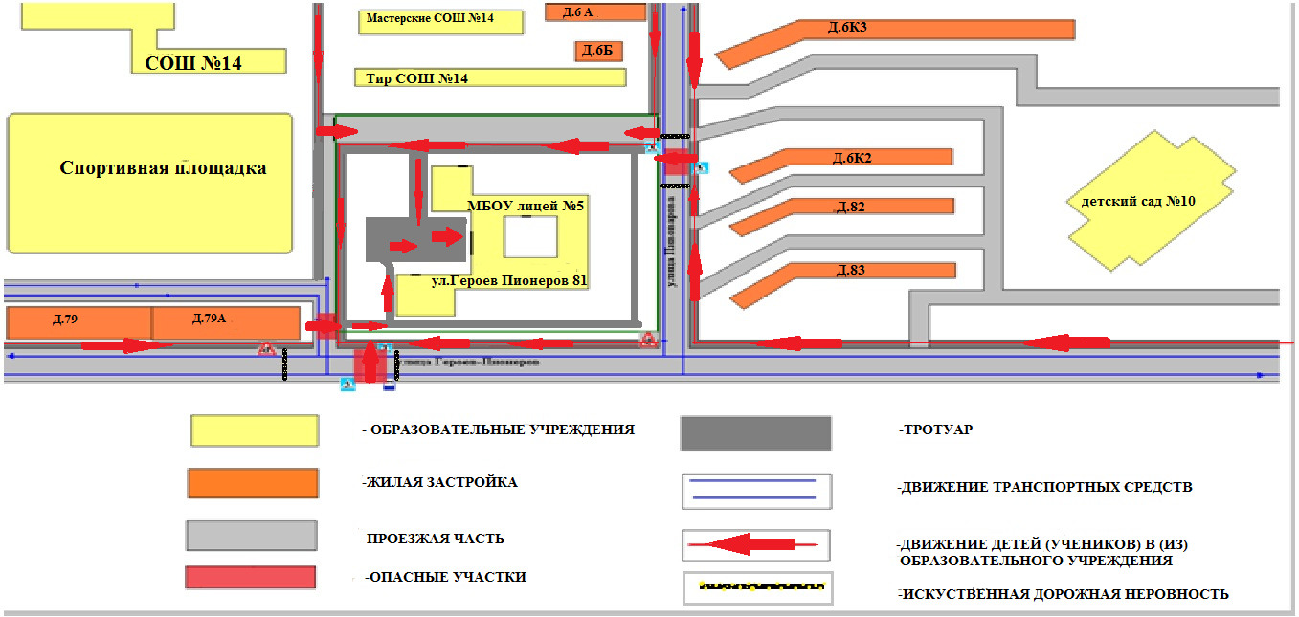

Пути движения транспортных средств к местам разгрузки/погрузки и рекомендуемые пути передвижения детей по территории образовательного учреждения

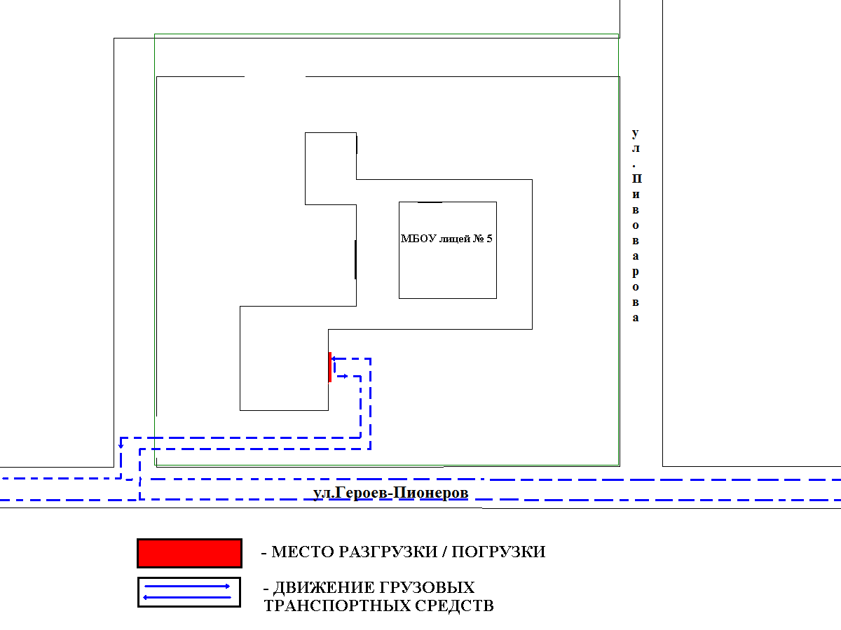

Маршрут движения специализированного школьного автобуса,
совершающего подвоз детей из пос. Шахтерский

